Neuer Siebwechsler ermöglicht nachhaltigen Rezyklateinsatz
Troisdorf, 22. Juli 2021. Der Blasformspezialist W. MÜLLER hat eine neue Generation von Siebwechslern für seine Extruder entwickelt. Der Siebwechsler ist besonders platzsparend konstruiert. Auch für den Einbau in vertikal orientierte Extruder ist er geeignet, lässt sich leicht nachrüsten und sicher bedienen. Bei der Verwendung von PCR ist ein Siebwechsler unbedingt zu empfehlen.
Die Schmelzefiltration ist ein wesentliches Element einer kontrollierten Extrusion – vor allem beim Einsatz von Post-Consumer-Rezyklaten (PCR). Das filternde Sieb besteht aus einer festen, gelochten Trägerplatte, über der sich mehrere wechselbare Gitter mit unterschiedlichen Maschenweiten befinden. Wenn der Differenzdruck an diesem Gitter über einen bestimmten Wert steigt, muss das Sieb gewechselt werden.
Johannes Schwarz, Verkaufsleiter bei W. MÜLLER erklärt: „Der Siebwechsler stellt sicher, dass Fremdkörper vom Schlauchkopf ferngehalten werden. Neben dem Einsatz von PCR, das mit anderen Kunststoffen oder Fremdpartikeln verschmutzt sein kann, sind es beispielsweise Abrieb von der Mühle, abgebautes Kunststoffmaterial oder heute oft Abschnitte von Kabelbindern, die vom Siebwechsler aus dem Materialstrom aufgefangen werden sollen. Solche Störstoffe beeinträchtigen die Produktion und können zu Unterbrechungen der Produktion führen. Noch problematischer wäre es, wenn ein undichtes Teil produziert und in die Abfüllung gelangen würde.“
Geschäftsführer Christian Müller präzisiert: „Natürlich reden wir hier auch vom Rezyklateinsatz. Bei der Verarbeitung von Recyclingmaterial, insbesondere von PCR-Materialien steigt das Risiko für Verschmutzungen, die nicht von außen in den Produktionsprozess gelangen, sondern aus dem verwendeten Material selbst stammen. Das können beispielsweise Schnipsel von Aluminiumdeckeln oder Sleeves von Flaschen sein. Im Betrieb wird das Sieb nach und nach zugesetzt und muss regelmäßig gewechselt werden. Wie rasch das der Fall ist, hängt von der Qualität des verarbeiteten Materials ab. W. MÜLLER hat für diesen Wechsel ein eigenes System konstruiert.“
Der Siebwechsler ist nachrüstbar und erfordert keine besonderen Sicherheitsvorkehrungen, da er keinen eigenen Antrieb hat, sondern manuell oder beispielsweise durch die Unterstützung eines Akkuschraubers ohne Anstrengung gefahrlos bedient werden kann.
Für die PCR-Verarbeitung bietet W. MÜLLER für seine Extrusionseinheiten das ReCo3-System, bestehend aus drei voneinander unabhängigen Extrudern, die eine Innen-, eine Zwischen- und eine Außenschicht erzeugen. Dabei wird die PCR-Schicht in der Mitte von zwei Neuware-Schichten umschlossen und so abgeschirmt. Die Extruder werden für dieses Verfahren vertikal angebracht. Christian Müller erklärt: „Für solche Extruder gibt es bislang traditionell keine Siebwechsler, wir sind hier einer der ganz wenigen Anbieter auf dem Markt. Normalerweise sind die Wechsler nämlich zu lang, um sie senkrecht einzubauen, ohne die Stabilität des Extruders zu gefährden. Auch die Nachrüstung des ReCo3-Systems und der passenden Siebwechsler ist in den meisten Fällen

problemlos möglich. Auf diese Weise ermöglichen wir jedem interessierten Unternehmen den Einstieg in die PCR-Verarbeitung.“
Johannes Schwarz ergänzt: „Die kompakte Bauform ist möglich, weil der Siebwechsler in das Anschlussstück integriert ist. Durch die Nachrüstung eines Siebwechslers verlängert sich der Extruder damit nur minimal. Darüber hinaus kann er in jeder Ausrichtung eingebaut werden, was die Flexibilität zusätzlich erhöht.“
Jens Schlüter, President W. MÜLLER USA erklärt: „Wir bekommen auch aus Nord-, Süd- und Mittelamerika immer mehr Anfragen zu Systemen für die sichere Rezyklatverarbeitung. Ich rechne hier mit einer weiteren deutlichen Zunahme, auch wegen der sich verändernden Rohstoffsituation. Die Produktion von Benzin und Diesel ist rückläufig. Dementsprechend fallen auch weniger Ethylen und Propylen für die Polymerisation an. Das wird die Nachfrage nach alternativen Regeneraten zusätzlich antreiben.“
W. MÜLLER führt im hauseigenen Technikum ständig Versuche mit PCR und anderen Rezyklaten durch und vertieft auf diese Weise seine Expertise in diesem Bereich. Im Technikum stehen eine umfangreiche Laborausstattung, ein kompetentes Team und drei Maschinen für Testreihen zur Verfügung, um neue Produkte zu entwickeln und zu testen.
Bildmaterial:
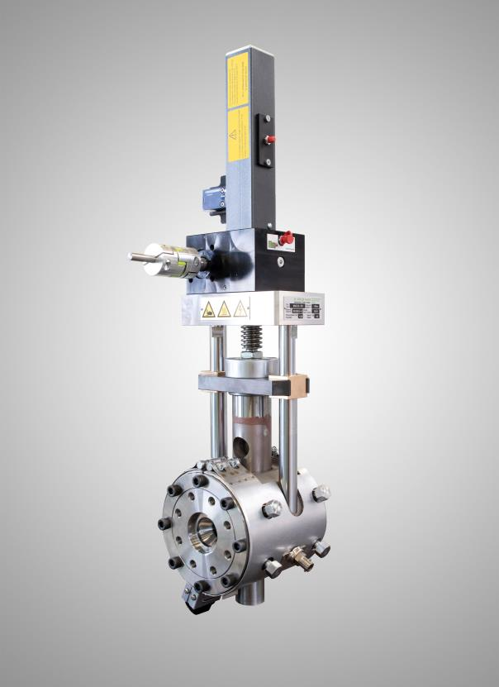
Bildunterschrift: Der neue vertikal aufgebaute Siebwechsler von W. MÜLLER ist besonders kompakt konstruiert und erleichtert die Verarbeitung von PCR in Blasformanlagen. Foto: W. MÜLLER

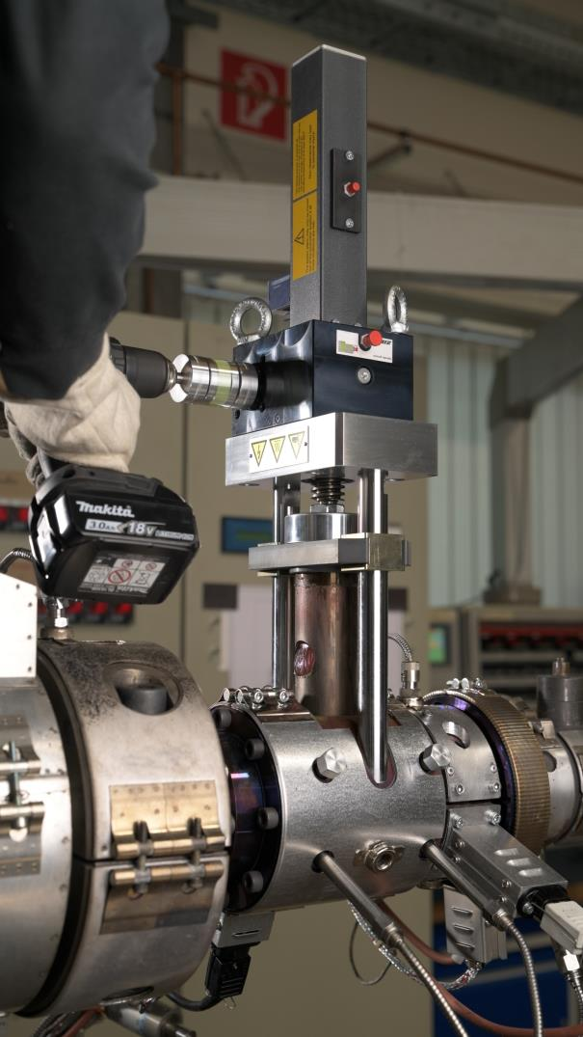
Bildunterschrift: Der Siebwechsler ist gefahrlos manuell zu bedienen. Zur Erleichterung des Vorganges kann beispielsweise auch ein Akkuschrauber verwendet werden. Foto: W. MÜLLER

Weitere Informationen:  Annina Schumann  W. MÜLLER GmbH  Am Senkelsgraben 20  D-53842 Troisdorf-Spich  Tel.: +49 (0) 22 41 / 96 33-0  a-schumann@w-mueller-gmbh.de  Besuchen Sie unsere neue Webseite unter:  www.mueller-ebm.de | Redaktioneller Kontakt, Belegexemplare:  Konsens PR GmbH & Co. KG  Philipp Lubos  Im Kühlen Grund 10  D-64823 Groß-Umstadt  Tel.: +49 (0) 60 78/93 63-0, Fax: -20  mail@konsens.de  www.konsens.de
Sie finden diese Presseinformation als doc-Datei sowie die Bilder in druckfähiger Auflösung zum Herunterladen unter
https://www.konsens.de/pressemitteilungen/w-mueller

